CatalystFlow偶联反应条件优化
摘要：
自动化高通量实验显著提高了化学反应条件优化效率，但反应条件组合空间巨大、实验预算有限仍是实际研发中的核心瓶颈。传统贝叶斯优化适用于小样本问题，但在化学场景中仍需处理高度离散的变量空间、配体和溶剂等非结构化类别变量、极少的标注数据，以及分散在文献、专利和专家经验中的化学知识。本研究面向 Suzuki-Miyaura 碳-碳偶联和 Buchwald-Hartwig 碳-氮偶联的离散反应条件优化问题，在固定的40轮实验预算内，从离散候选空间逐轮推荐单个反应条件，并综合评价高产率条件发现效率、收敛速度、鲁棒性、可解释性与可复现性。针对上述要求，两类偶联反应分别构建适合其变量结构的顺序贝叶斯优化模型嵌入Open Science 智能体，智能体中集成 DeepSeek，用于应对新数据集的解析适配，并在模型完成后对高产率条件进行现实可行性评估。我们还对两类偶联反应进行了密度泛函理论（DFT） 计算；相关结果目前仅用于机理后解释模块，不参与产率预测或候选排序。整个流程可在智能体框架下，用自然语言交互实现，在保持数据未泄露的前提下，形成从原始数据、顺序优化、完整轨迹审计到最终反应条件报告的可复现流程。在 20 个独立随机种子、每个种子 40 轮的评测中，Suzuki 任务的首轮发现值、40 轮最高值、达到全局最高产率 95% 的轮数和截至当前轮累计最优产率（best-so-far）序列的算术平均值分别为 84.0425、97.3625、4.40 和 95.8840；Buchwald-Hartwig 任务的相应结果分别为 74.3877、86.0670、12.50 和 82.5350。

关键词：反应条件优化；贝叶斯优化；智能体；密度泛函理论；数据防泄漏

1 研究问题与优化目标
1.1 任务定义
本研究包含两个相互独立的偶联反应条件优化任务。Suzuki 数据集包含 29 条初始标注记录和 5,731 条无标签候选记录，优化变量为亲电试剂（Electrophile）、亲核试剂（Nucleophile）、配体（Ligand）、碱（Base）和溶剂（Solvent），候选产率范围为 0 至 99.90%。Buchwald-Hartwig 数据集包含 35 条初始标注记录和 783 条无标签候选记录，条件变量为第二反应物（Reactant2，组织方数据表的字段名，表示参与偶联的另一类底物；本文保留原字段名，不将其擅自等同于某一特定官能团）、配体（Ligand）、添加剂（Additive）和碱（Base）；产物（Product）作为跨产物迁移的上下文变量。35 条初始记录来自 5 个 Product，每个 Product 含 7 条记录；候选池仅对应其中一个目标 Product，候选产率范围为 0 至 86.60%。两类反应分别训练、分别查询并分别评价，不混合其产率标签。Buchwald-Hartwig 模型使用全部 35 条初始记录学习跨 Product 的可迁移规律；但在初始化当前最优产率时，仅使用目标 Product 对应的 7 条训练记录，以避免其他 Product 的高产率不当地改变目标任务的改进基准。
1.2 顺序决策约束
每个随机种子独立执行40轮单点推荐。第1轮只能使用初始训练表和无标签候选表；第t轮只能使用初始训练表以及同一随机种子前t-1轮已经释放的反馈。算法不得重复查询候选，必须先确定候选索引，再获得该索引对应的产率。候选池的完整答案和全局最优值只能在40轮轨迹完成后由评估模块读取。该设置模拟真实实验闭环^{[1]}。模型无法预先获得未来40轮结果，也不能使用其他随机种子已经查询到的反馈。
1.3 评价指标
设 B_t 为完成第 t 轮查询后的截至当前轮累计最优产率（best-so-far），y_global 为候选池的全局最高产率。正式评价包括以下四项指标。
（1）首轮发现值：B_1，数值越高越好。
（2）40轮最高值：B_40，数值越高越好。
（3）t95：首次满足B_t不低于0.95乘以y_global的轮数，数值越低越好。若40轮内未达到阈值，则记为41。
（4）累计最优轨迹平均值（area under the best-so-far curve, AUC）：40 轮 best-so-far 序列的算术平均，即
AUC = (1/40) × Σ B_t，t = 1, 2, ..., 40。
四项指标分别反映冷启动表现、最终发现能力、进入高产率区域的速度和全过程收益。因此，模型选择不能只依据静态预测误差。

2 总体技术方案
本研究采用“共享安全闭环、冻结反应分支、智能体后处理分析”的总体架构。两个任务共享输入检查、候选索引、特征接口、模型接口、期望改进采集、逐轮反馈、随机种子隔离、轨迹保存和指标计算等组件。不同之处在于模型和特征表示。Suzuki分支使用35维按反应角色分块的独热编码分类变量，模型为随机森林与基于可交换分类协方差函数张量积核的高斯过程的加权组合。Buchwald-Hartwig分支使用49维独热编码分类变量、45维标签无关化学知识和200维分子结构特征，合计294维（49维为五个反应角色的独热类别编码总和；45维为每个角色9项预定义且不含产率的化学属性；200维为五个角色各40维的分子结构表示）。模型为随机森林。模型分支在第1轮前仅根据数据集标识、字段结构和冻结配置确定。正式运行过程中，不根据已经观测到的测试反馈切换模型、修改特征、重新选择超参数或改变探索策略。
采用两个反应专用分支的依据是任务结构不同。Suzuki候选空间主要由五个离散角色的组合构成，角色类别之间的相同或不同关系具有直接信息价值。Buchwald任务还涉及跨Product信息迁移，因此需要同时保留具体独热编码分类变量、角色化化学知识和分子结构。
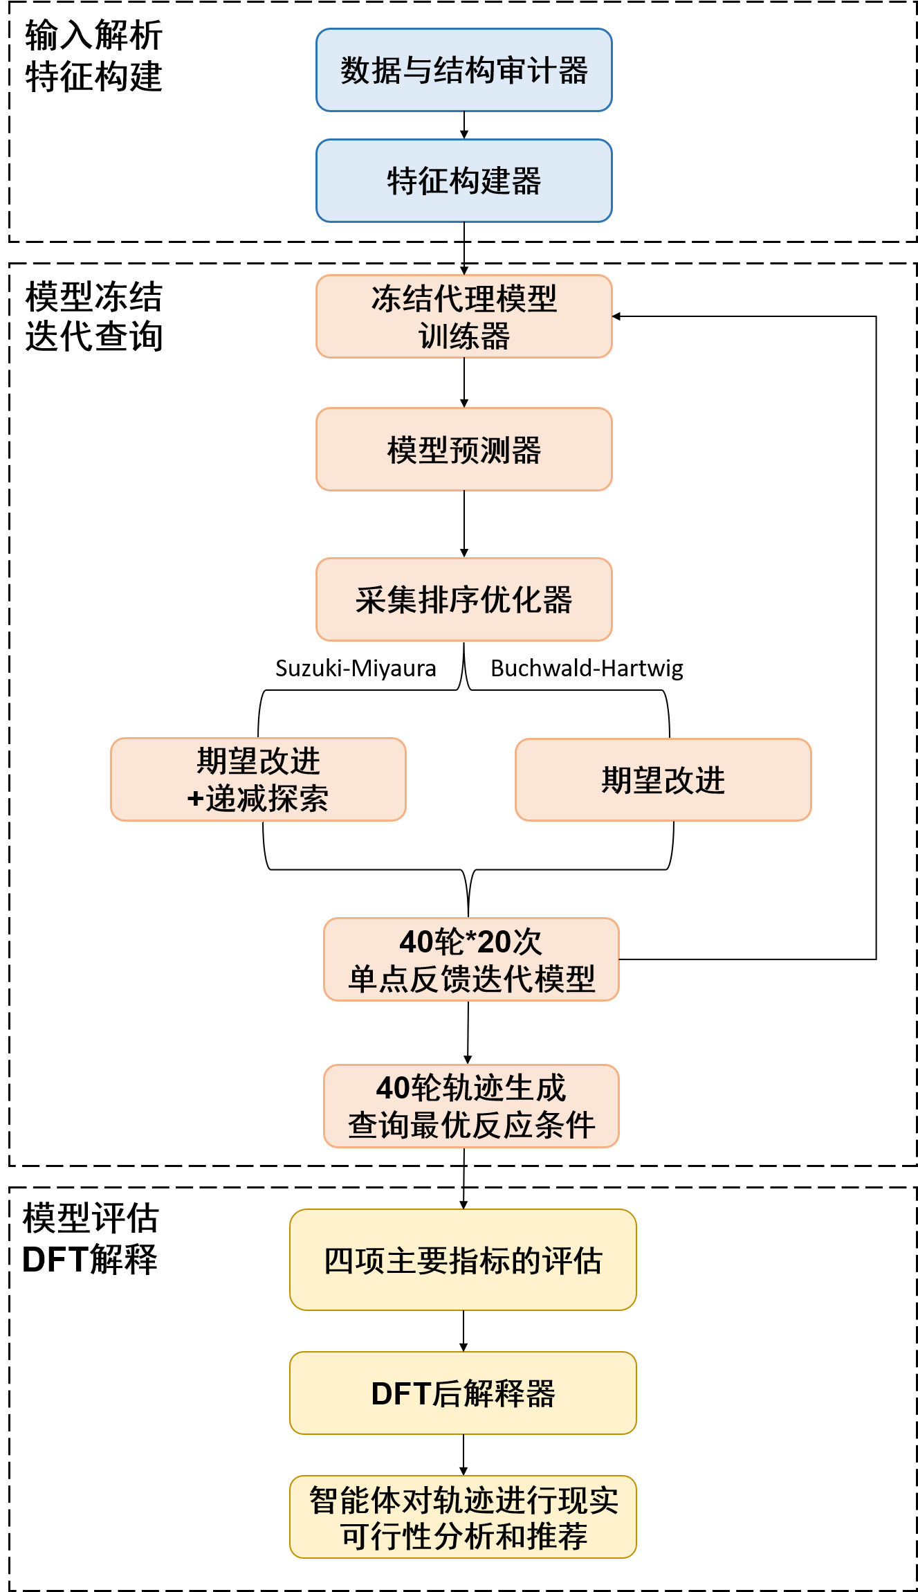
图 1 智能体框架下的模型训练和顺序优化流程

技术路线流程按功能划分为三个阶段：先把反应条件转为可计算且不泄漏产率的信息；再在固定模型配置下逐轮推荐并接收单点反馈；最后只对已完成的轨迹进行评价和机理解释。
•输入解析与特征构建：数据与结构审计器负责检查字段、重复条件、结构可追溯性与产率边界；特征构建器据此生成模型专用特征表示。Suzuki 使用按反应角色分别独热编码的分类变量；Buchwald–Hartwig 在该分类变量表示基础上整合预定义化学知识和分子结构。
•模型冻结与迭代查询：冻结代理模型训练器在运行前确定模型分支、特征和超参数；每轮仅随累计的合法反馈重新拟合参数。模型预测器同时给出产率预测与不确定性，采集排序优化器以期望改进（EI）产生每一轮唯一推荐。Suzuki 在 EI 外保留递减的均匀探索，Buchwald–Hartwig 则直接按 EI 排序。候选确定后，系统才查询该一条真实产率并加入下一轮训练历史。
•模型评估与 DFT 后解释：完成40轮后，评估器汇总首轮发现值、40轮最高值、t95 与 best-so-far AUC；DFT 后解释器只对已选中的候选给出机理支持、风险提示等信息。智能体对运行轨迹进行多维度现实性分析，推荐高产率反应条件，并输出结果分析报告。
3 顺序优化算法流程
3.1 运行前处理
正式运行前执行以下操作。
（1）读取带标签初始训练表和无标签候选表。
（2）检查官方必需字段、候选条件重复以及候选表中是否违规包含产率列（Yield）。
（3）使用训练表与无标签候选表共同建立类别词表。
（4）根据数据集标识读取冻结模型分支和参数。
（5）为当前随机种子创建独立模型、随机数状态、已查询集合和反馈历史。
（6）对Buchwald任务加载经过复核的本地结构映射，正式运行不联网解析分子结构。
训练集和候选池在同一套标签无关的转导式预处理中编码：仅用二者出现过的类别取值共同确定独热编码词表，使模型知道“有哪些可能的类别”，但不知道任何未查询候选对应的产率。这里的“转导式”只指表示词表可见候选的字段，不表示候选产率参与训练或排序。
3.2 40轮闭环
输入为初始训练集D_0、无标签候选池X、冻结配置C、随机种子s和实验预算T=40。初始化训练集D为D_0，已查询集合Q为空集。当前最优值b初始化为目标任务初始训练记录中的最高产率。40轮完成后，轨迹被固定。此后评估器才读取候选池全局最优值并计算四项正式指标。
3.3 模型更新
每次获得一条新反馈后，只有这一条已选中条件的真实产率被加入当前随机种子的训练历史。例如，第1轮模型只用初始数据 D0；第1轮选中候选 i 并得到产率 yi 后，第2轮以 D1 = D0 ∪ {(xi, yi)} 重新拟合。所谓“上一轮模型缓存失效”，是指旧模型尚未见过 yi，因而不能继续用于第2轮排序；并不表示模型类型、特征、超参数或探索策略被重新调节。不同随机种子之间不共享模型参数、查询集合或反馈历史。离线复现时，OfflineOracle 仅在候选索引确定后返回该候选的真实产率；真实实验场景中该接口由实验结果替代。

4 特征构造
4.1 分类变量的独热编码
所有反应变量均使用独立的独热编码（one-hot encoding）特征区块。类别集合由初始训练表和无标签候选表的并集确定。不同反应角色不共享特征位置，例如 Ligand 中的某个名称不会与 Additive 中的同名项合并。Suzuki 五个角色的类别数分别为 5、6、12、8 和 4，独热编码总维数为 35。Buchwald-Hartwig 五个角色的类别数分别为 15、4、22、3 和 5，独热编码总维数为 49。独热编码分类变量既可表示已观测的具体条件水平，也可使随机森林学习不同反应角色之间的非线性交互。
4.2 Suzuki特征表示
Suzuki冻结配置中正式排序模型只使用35维按反应角色分块的独热编码分类变量。该表示与数据规模相匹配。29条初始记录不足以稳定支撑大规模连续描述符，而按反应角色分块的分类变量已经保留了亲电试剂、亲核试剂、配体、碱和溶剂的组合结构。高斯过程进一步利用可交换分类协方差函数的张量积核定义相似度，避免将one-hot向量解释为普通连续坐标。
4.3 Buchwald 标签无关化学知识特征（化学机理与直觉的结构化表达）
“标签无关”在本节指这些特征在建模前由反应角色及化学常识预先规定，不根据某个候选的产率高低赋值。它们提供的是可学习的软先验：模型仍需依据已查询实验学习权重和交互作用，不能把任一机理判断当作“必然高产”的硬规则。
对 Product、Reactant2、Ligand、Additive 和 Base 分别构造 9 个角色化化学描述符：给电子性（electron donation）、吸电子性（electron withdrawal）、位阻（steric bulk）、离去基团活化（leaving-group activation）、碱性（base strength）、溶剂极性（solvent polarity）、配位倾向（coordination propensity）、硼转移能力（boron transferability）和稳定性（stability）。五个角色共得到 45 维知识特征。冻结的生产入口不加载由结果驱动的知识卡；特征值仅由变量角色和化学名称的可审计规则生成，不使用候选产率。这些特征为模型提供低维化学归纳偏置，但不构成“某一条件必然高产”的硬规则。例如，芳基卤化物的离去基团活化、配体的给电子性与位阻、碱强度以及添加剂的配位倾向均作为输入交由随机森林学习，其实际作用由合法训练标签决定。
4.4 Buchwald分子结构特征
Buchwald-Hartwig 分支使用固定的本地结构映射文件 code/config/buchwald_structures.json；映射覆盖 49 个角色类别水平，并在正式运行前完成结构审计。每个反应角色由半径为2、长度为32位的 Morgan 指纹（以局部原子邻域编码分子子结构的扩展连接指纹，extended-connectivity fingerprint）^{[2]}，以及8个物化描述符组成：分子量（分子大小）、LogP（亲脂性）、拓扑极性表面积（表面极性）、氢键供体数与受体数（形成氢键的能力）、可旋转键数（构象柔性）、sp3碳原子分数（饱和/三维化程度）和芳香原子比例（芳香平面结构程度）。每个角色得到40维结构表示，五个角色得到200维表示。物化描述符由预先固定且与产率无关的计算规则生成，不根据候选或测试产率调整。结构特征按反应角色分别拼接，使同一分子即使在不同角色中出现，也保留其所在角色信息，从而同时表达分子结构与反应角色。未解析或存在歧义的结构会被显式标记并触发失败回退，不在正式运行时静默调用外部服务。

5 模型与训练方法
5.1 Suzuki随机森林分量
Suzuki 随机森林由 100 棵回归树组成，最小叶节点样本数为 2，输入为 35 维独热编码分类变量。随机森林通过集成多棵随机化决策树学习离散条件之间的非线性与非加性交互^{[3]}。对候选 x，100 棵树预测的均值记为 μ_RF(x)，树间标准差记为 σ_RF(x)。树间分歧被用作经验不确定性度量；该量反映模型成员的预测差异，但不被解释为严格校准的概率后验。

5.2 Suzuki可交换分类协方差函数张量积核高斯过程
对第j个反应角色定义类别核：
k_j(x, x') = 1，若x_j = x'_j；
k_j(x, x') = rho_j，若x_j != x'_j。
五个角色的协方差按乘积组合：
k_cat(x, x') = c × Π_j k_j(x, x') + sigma_n^2 I。
ρ_j 的初始值为 0.3，取值范围限制为 10^-4 至 0.999。核参数按照 scikit-learn 所要求的对数参数梯度形式优化；冻结配置不执行额外随机重启。目标产率在高斯过程中标准化，预测后还原至原始产率尺度。高斯过程以协方差函数定义候选间相似性，并据此给出预测均值与不确定性^{[4]}。对每个名义型反应变量，本研究采用可交换（复合对称，compound-symmetry）分类协方差函数：相同类别水平的相关系数为 1，不同类别水平的相关系数为 ρ_j；五个单变量核再以张量积（逐项乘积）组合。当多个变量同时不同时，协方差按乘积衰减。该构造是名义分类输入高斯过程中的标准可分离核组合，而反应角色仅用于界定各分类变量的化学语义。
5.3 Suzuki代理模型融合
随机森林权重w固定为0.75，高斯过程权重为0.25。融合预测均值为：
mu(x) = w × mu_RF(x) + (1-w) × mu_GP(x)。
融合方差为：
sigma^2(x)
= w × sigma_RF^2(x)
+ (1-w) × sigma_GP^2(x)
+ w(1-w) × [mu_RF(x)-mu_GP(x)]^2。
方差中的第三项表示两个代理模型之间的均值分歧，避免加权平均掩盖模型族之间的不一致。
5.4 Buchwald身份-知识-结构随机森林
Buchwald-Hartwig 代理模型为 100 棵树的随机森林，最小叶节点样本数为 2，输入为 294 维特征。该类基于机器学习的 C—N 偶联表现预测已有相关研究基础^{[5]}。模型同时学习以下信息：
（1）Product和具体条件水平的独热编码分类变量效应；
（2）不同Product之间可共享的角色化化学特征；
（3）分子指纹与物化性质表达的结构相似性；
（4）Reactant2、Ligand、Additive、Base和Product之间的高阶交互。
全部35条初始记录参与模型训练。随着目标Product的新反馈逐轮加入，模型在保留跨Product信息的同时适应当前候选空间。候选预测均值和标准差分别由100棵树预测的均值和树间分歧给出。

5.5 模型选择与冻结
模型选择分为三个相互隔离的阶段。第一阶段为训练内选择。该阶段只使用train.csv中的标签，通过留一预测、Buchwald留一Product、标签遮蔽伪闭环、冷启动和暖启动实验比较候选模型。第二阶段为独立兼容性压力测试。该阶段使用第三方Suzuki连续流数据和AstraZeneca/ORD Buchwald记录，检查字段适配、结构迁移和异常值处理。外部数据不与赛事训练标签合并。第三阶段为冻结后终局评测。模型类型、特征、超参数、随机种子和回退规则先写入production_config.json，再执行20个随机种子、每个随机种子40轮的正式评测。终局结果不再触发参数修改。研发阶段比较了随机搜索、常规径向基函数高斯过程、极端随机树、梯度提升树、XGBoost、CatBoost、支持向量回归、稀疏线性回归、DFT特征直连和标签无关偏好提升等路线。未能在不同切分和随机种子下稳定改善的方法未进入生产配置。

6 候选优化策略
6.1 期望改进
第 t 轮对所有未查询候选计算预测均值 μ_t(x) 和标准差 σ_t(x)。设当前已观测最高产率为 b_t，并以 10^-8 作为标准差的数值下限，则期望改进（expected improvement, EI）定义为：
z_t(x) = [mu_t(x)-b_t] / max[sigma_t(x), 10^-8]。
EI_t(x)
= [mu_t(x)-b_t] × Phi[z_t(x)]
+ sigma_t(x) × phi[z_t(x)]。
其中 Φ 表示标准正态分布的累积分布函数，φ 表示其概率密度函数。期望改进是贝叶斯优化中兼顾利用与探索的经典采集函数^{[6]}：较高预测均值有利于利用已有知识，较高不确定性则为发现潜在高产率区域提供探索机会。

6.2 Suzuki递减均匀探索
Suzuki在期望改进之外保留预先冻结的均匀探索概率：
epsilon_t= 0.15 + [(t-1)/39] × (0.01-0.15)。
当轮随机数小于epsilon_t时，从全部未查询候选中均匀选择一个；否则选择EI最大的候选。探索概率从第1轮的0.15线性降低到第40轮的0.01。该设置在早期为离散组合空间保留发现新区域的机会，后期则更多利用已经获得的反馈。
6.3 Buchwald纯期望改进
Buchwald的epsilon_start和epsilon_end均为0。每轮直接选择EI最大的候选，仅在采集值数值并列时使用当前随机种子的随机数状态打破平局。训练内伪闭环和正式配对结果表明，附加均匀随机探索会降低Buchwald任务的早期利用效率，因此未进入冻结配置。

7 机理依据、DFT解释与现实可行性评估
7.1 反应机理依据
Suzuki-Miyaura 偶联通常涉及氧化加成、碱参与的转金属化和还原消除^{[7]}。亲电试剂的 C—X 活化、含硼亲核试剂的转金属化能力、配体的电子与空间效应，以及碱—溶剂协同作用，使五个反应角色之间存在显著交互。该机理认识支持可交换分类协方差函数的张量积核的设计。Buchwald-Hartwig 偶联涉及芳基卤化物氧化加成、胺配位与去质子化，以及 C—N 还原消除^{[8]}。底物电子结构、配体给电子性与位阻、碱性和添加剂竞争配位均可能改变不同步骤的相对速率。因此，Buchwald-Hartwig 模型同时保留独热编码分类变量、化学知识和分子结构表示。机理信息仅作为标签无关的归纳偏置或选择后解释，不被写成直接排除候选的硬规则。
7.2 ORCA电子结构计算
团队自建的 DFT 计算数据集包含 86 个唯一 ORCA 计算，机理特征表另包含 1 条经严格分子图同构确认的跨数据集别名。
计算流程如下：
（1）使用GaussView 6构建并人工检查初始三维结构。
（2）使用 ORCA 6.1.0 执行量子化学计算^{[9]}。
（3）采用B3LYP-D3(BJ)/def2-SVPD理论水平。
（4）几何优化后在相同理论层级进行单点计算。
（5）使用TightSCF、DEFGRID3和RIJCOSX设置。
（6）提取最高占据分子轨道（highest occupied molecular orbital, HOMO）、最低未占据分子轨道（lowest unoccupied molecular orbital, LUMO）、前线轨道能隙、偶极矩、Hirshfeld 原子电荷、Mayer 键级和反应位点特征。
DFT特征表不包含产率，并通过源文件哈希、重复键、数值有限性、原子顺序、分子图映射和禁用结果列等检查。机理DFT表对Buchwald全部818条训练和候选条件实现五角色完整覆盖。Suzuki全部5760条训练和候选条件的五角色完整覆盖率为80.21%，其中Ligand覆盖11/12，Base覆盖7/8。
7.3 DFT解释与现实可行性评估
DFT 解释在候选已经查询后运行，不参与候选排序。系统按反应角色比较前线轨道、局部电荷、键级和其他电子结构描述符，报告支持因素、限制因素、覆盖率和可信度。缺失 DFT 时明确降低覆盖率，不将缺失值解释为有利证据。
完成 40 轮后，系统只从合法查询记录中汇总每个数据集最高观测产率的五个唯一条件，称为“已查询 Top-5 反应条件”。DeepSeek 对每条条件评估六个维度：预算；采购难度；初步危险性；操作复杂度；放大风险；废物处置负担。
每个维度记录 level、score、basis、confidence、rationale、sources 和 requires_verification。等级为 low、medium、high 或 unknown，程序分别映射为 3、2、1 或 null；分数越高表示越适合实际执行。没有充分证据时必须使用 unknown/null，不能以中间等级代替未知信息。
存在非 blocked 条件时，最终推荐反应条件必须来自其中一条已查询 Top-5 反应条件；五条均为 blocked 时输出 no_condition_recommended。推荐结果同时报告观测产率、原排序、与 排名第 1 条件的产率差、主要现实优势、仍未解决的限制、备选条件以及实验前核查清单。 现实可行性评分不修改 optimizer_rank，也不写回模型状态。正式实施前仍须核对目标 规模报价、库存、SDS、SOP、EHS 和废物处置要求。

8 验证与结果
正式评测使用20个固定随机种子，每个随机种子运行40轮。
Suzuki结果：
首轮发现值：84.0425
40轮最高值：97.3625
t95：4.40
AUC：95.8840
核心指标 | 均值 | 标准差 | 95% 置信区间
首轮发现值（initial_round_found_best）↑ | 84.0425 | 8.6937 | [80.2323, 87.8527]
40 轮最高值（best_found）↑ | 97.3625 | 1.3957 | [96.7508, 97.9742]
达到 95% 的轮数（t95）↓ | 4.4000 | 8.7323 | [0.5729, 8.2271]
全过程曲线面积（AUC_best_so_far）↑ | 95.8840 | 1.1440 | [95.3826, 96.3853]

Buchwald-Hartwig结果：
首轮发现值：74.3877
40轮最高值：86.0670
t95：12.50
AUC：82.5350
核心指标 | 均值 | 标准差 | 95% 置信区间
首轮发现值（initial_round_found_best）↑ | 74.3877 | 1.7673 | [73.6132, 75.1623]
40 轮最高值（best_found）↑ | 86.0670 | 1.2052 | [85.5388, 86.5951]
达到 95% 的轮数（t95）↓ | 12.5000 | 5.1350 | [10.2495, 14.7505]
全过程曲线面积（AUC_best_so_far）↑ | 82.5350 | 1.4948 | [81.8799, 83.1902]

优化曲线与鲁棒性图：
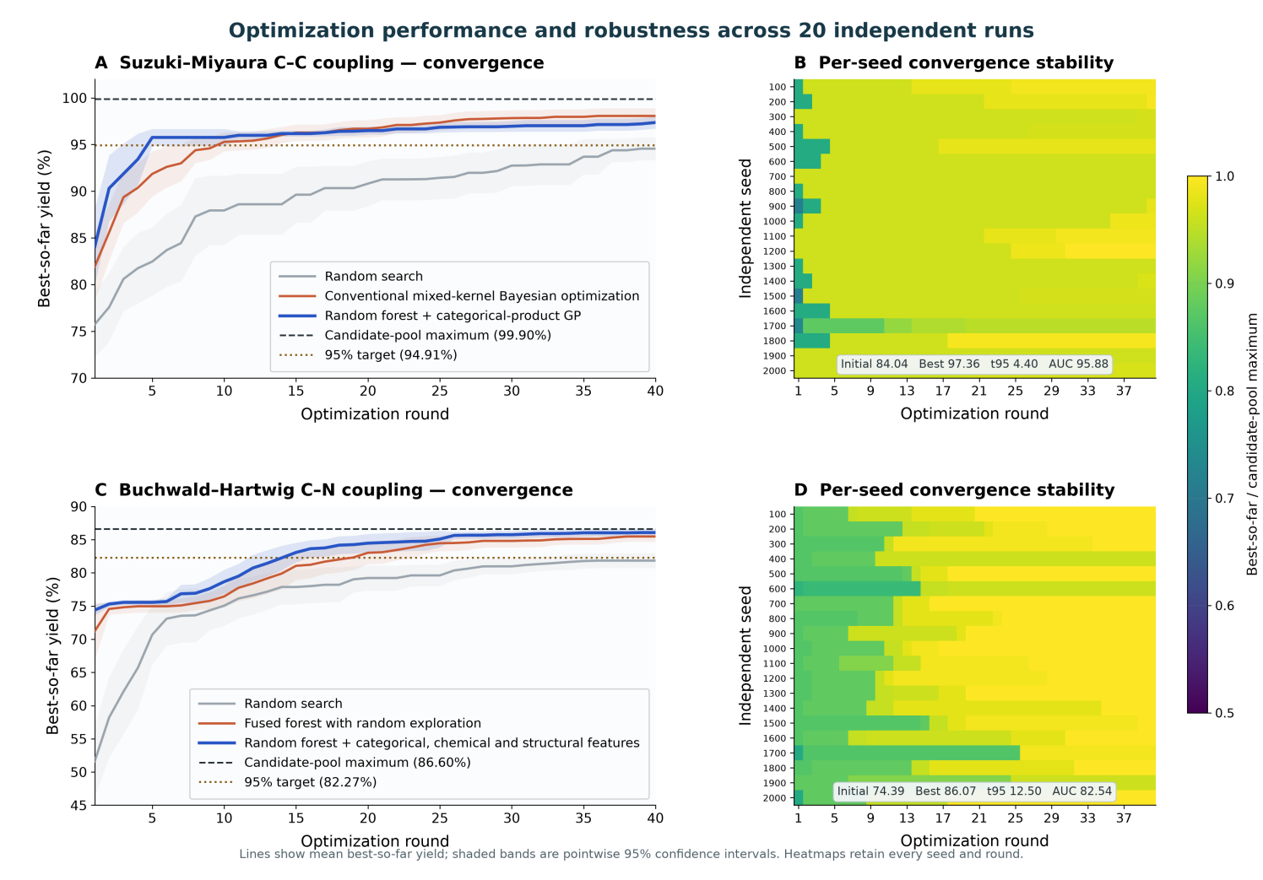
图A、C 分别展示 Suzuki–Miyaura 和 Buchwald–Hartwig 任务在 20 个独立随机种子下的平均 best-so-far 产率随优化轮数的变化。蓝线为最终方法，橙线为模型迭代中的阶段性方法（Suzuki–Miyaura数据集为常规混合核贝叶斯优化，Conventional mixed-kernel Bayesian optimization，Buchwald–Hartwig数据集为带随机探索的融合森林，Fused forest with random exploration），灰线为随机搜索（Random Search），作为基线模型；阴影表示各轮均值的 95% 置信区间。黑色虚线表示候选池最高产率，棕色点线表示其 95% 阈值。B、D 展示最终方法在每个随机种子、每轮优化中的收敛情况；颜色表示当前 best-so-far 产率与候选池最高产率之比，颜色越接近黄色，说明越接近全局最高值。结果表明，Suzuki相对常规混合核模型，正式t95由10.95降低至4.40。Buchwald最终纯期望改进策略相对叠加随机探索的方案，t95减少4.50轮，AUC提高1.3080。Suzuki 任务通常能在较早轮次接近最优区域；Buchwald 任务的跨随机种子差异更明显，但大多数轨迹仍随轮数增加稳定接近候选池最高值。图内汇总框依次给出首轮发现值、40 轮最高值、t95 和全过程 AUC 的平均值。图中的 AUC 为该方法 40 个逐轮 best-so-far 均值的算术平均；由于该运算是线性的，它与“每个随机种子先算 AUC、再取均值”数值相同。
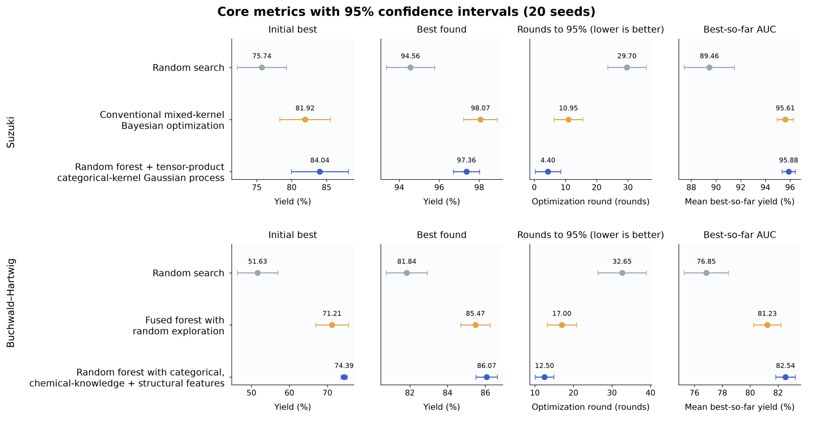
上图主要展示了四项核心优化指标及其不确定性。圆点表示 20 个独立随机种子的均值，水平误差线表示基于随机种子波动计算的 95% 置信区间。
所有数据图和 CSV 均由同一批冻结 .pt 轨迹重新计算。单独的 t95 达标曲线和高清逐 seed 热图仍保留在 results/figures/，便于复核。

9 创新点
（1）化学机理与专家知识的结构化融入
根据不同组分在反应中的化学角色构建特征表示。Buchwald–Hartwig 分支进一步将预定义且与产率标签无关的化学知识、Morgan 分子指纹、物化描述符与独热编码分类变量共同输入模型，使模型在小样本条件下能够同时利用具体条件效应、分子结构相似性和跨产物信息。化学机理与反应直觉主要用于指导特征选择，实际输入模型的是经过结构化和数值化处理的化学知识。
（2）大语言模型增强新数据适配与实验决策支持
将 DeepSeek 接入智能体，用于处理外部新数据中的物质名称识别、语义解析和结构信息检索，提高系统对未见物质及非标准化输入的适配能力。对于本地已有缓存的数据，系统直接读取经过验证的结构映射；仅在缓存缺失时调用大语言模型辅助解析，解析结果仍须经过唯一性、结构有效性和特征覆盖率检查。完成结构解析后，候选排序仍完全由既有优化模型执行。
在完整40轮优化结束后，智能体还会对已合法查询条件中产率最高的5组条件进行现实可行性评估，从预算、采购、安全、操作难度、放大潜力和废物处置等维度提供实验前决策参考。
（3）确定性优化器与智能体的分层协同
将数值优化、DFT后解释和现实可行性评估划分为权限明确的独立层级。冻结优化器负责模型拟合、不确定性估计、期望改进计算和候选排序；DFT解释器仅在候选查询完成后提供电子结构层面的机理解释；智能体仅处理新数据适配以及40轮结束后的Top-5现实可行性评估。大语言模型无权修改模型结构、参数、训练历史或候选排序，也不能访问未查询候选的产率。该设计在保持数值结果可复现和数据边界可审计的同时，发挥大语言模型在信息整合与实验决策支持方面的优势。

10 局限性
（1）现有性能证据主要来自两套组织方公开数据。对于新的类别水平、新增变量或新的反应类型，必须使用相应任务的初始数据重新训练并独立验证，不能直接沿用当前性能结论。
（2）DFT数据尚未覆盖全部候选组分，且当前相关性分析不足以支持稳定的因果结论。因此，DFT目前仅作为候选查询后的机理解释和审计证据，不直接参与正式模型的候选排序。
（3）智能体给出的预算、采购、安全和实验操作结论属于实验前初步评估，且可能有些维度的信息难以确切查找，不等同于实时报价、实际库存、安全数据表（SDS）核查或环境健康与安全（EHS）审批。正式实验前仍须结合供应商信息、实验规模和所在单位的安全规范进行人工复核。
11 外部数据、文献、预训练模型、化学数据库与大语言模型说明
组织方公开数据：正式模型只使用 data/ 目录中的初始带标签训练数据，以及当前随机种子下已经合法查询条件的反馈产率。带产率的候选答案表仅由离线预言器（OfflineOracle）持有，优化器不能直接读取未查询候选的产率。
第三方数据：AstraZeneca/ORD Buchwald 数据集和 Reizman Suzuki 流动反应数据集仅用于输入适配、模型接口和迁移能力的压力测试。第三方数据不与组织方数据合并，不用于选择或调整组织方任务的冻结模型配置，其结果也不作为组织方数据上的正式性能证据。
文献与化学知识：公开文献中的通用反应机理、反应角色和专家知识用于指导标签无关描述符构建及候选查询后的机理解释，不引入文献中的反应产率标签。正式数值运行只使用提交包中经过冻结的本地结构映射、描述符规则和模型配置。
化学数据库：对于外部新数据，分子名称解析按照“本地缓存—公共化学数据库—结构解析工具—人工复核”的顺序进行，可调用 PubChem、OPSIN 和 RDKit 等资源。正式离线复现实验不访问在线化学数据库。解析结果必须具有唯一、有效且可追溯的分子结构，并通过结构覆盖率检查；存在歧义或解析失败时，系统停止运行并要求人工复核，不使用大语言模型生成的未经验证结构。
预训练模型与大语言模型：数值优化器不使用预训练产率预测模型。DeepSeek 仅作为智能体所调用的大语言模型，用于信息隔离后的新数据语义解析，以及40轮优化结束后对已查询Top-5条件进行现实可行性评估和报告生成。DeepSeek 不接收未查询候选的产率，不参与代理模型训练、不确定性估计、期望改进计算或候选排序。
DFT：ORCA电子结构计算形成的描述符属于项目自建的标签无关证据，不属于外部预训练模型。正式配置中 use_dft=false，DFT结果只用于候选查询完成后的机理解释，不影响冻结优化器的排序结果。

12 防泄漏声明
防泄漏设计包括以下四个层级：
（1）配置隔离
最终模型不是在阶段性模型上继续训练或根据公开测试结果调参。阶段性模型仅用于训练集内的伪闭环比较和技术路线筛选；最终模型结构、特征方案和超参数在正式评测前确定，并写入冻结配置。正式40轮运行过程中不根据已获得的公开反馈切换模型或重新选择超参数。
（2）数据隔离
优化器只读取初始训练数据、不含产率的候选条件，以及当前随机种子下已经合法查询条件的反馈。带产率答案表由离线预言器（OfflineOracle）独立持有；只有在优化器确定候选索引后，OfflineOracle才返回该索引对应的一条产率。未查询候选的产率不得用于特征构建、模型训练、参数调整、提示词构造或候选排序。
（3）运行隔离
每个随机种子均独立初始化并从头运行，不继承其他随机种子的模型文件、拟合参数、超参数搜索状态、查询记录或随机状态。在第 t 轮，代理模型仅使用初始训练数据和前 t-1 轮已经获得的合法反馈重新拟合。
（4）评估隔离
候选池全局最高产率和四项正式指标仅在完整40轮轨迹结束后计算，不反馈给优化器，也不用于模型选择、超参数调整或候选排序。DFT解释与智能体Top-5现实可行性评估同样在候选查询完成后进行，不反向改变已经冻结的数值优化结果。

参考文献
[1] Shields B J, et al. Bayesian reaction optimization as a tool for chemical synthesis. Nature, 2021, 590: 89-96.
[2] Rogers D, Hahn M. Extended-connectivity fingerprints. Journal of Chemical Information and Modeling, 2010, 50(5): 742-754.
[3] Breiman L. Random forests. Machine Learning, 2001, 45(1): 5-32.
[4] Rasmussen C E, Williams C K I. Gaussian Processes for Machine Learning. Cambridge, MA: MIT Press, 2006.
[5] Ahneman D T, et al. Predicting reaction performance in C-N cross-coupling using machine learning. Science, 2018, 360: 186-190.
[6] Jones D R, Schonlau M, Welch W J. Efficient global optimization of expensive black-box functions. Journal of Global Optimization, 1998, 13(4): 455-492.
[7] Lennox A J J, Lloyd-Jones G C. Selection of boron reagents for Suzuki-Miyaura coupling. Chemical Society Reviews, 2014, 43: 412-443.
[8] Ruiz-Castillo P, Buchwald S L. Applications of palladium-catalyzed C-N cross-coupling reactions. Chemical Reviews, 2016, 116: 12564-12649.
[9] Neese F. Software update: The ORCA program system-Version 6.0. WIREs Computational Molecular Science, 2025, 15(2): e70019.

